INDICAÇÃO Nº. 15/2021

O Vereador PAULO HENRIQUE NEVES DE OLIVEIRA, no uso de suas atribuições legais, que lhe foram conferidas por intermédio do art. 165, §1, inciso I, do Regimento Interno da Câmara Municipal de Terra Boa, vem, a presença de Vossa Excelência, Sr. EDMILSON PEDRO DE MOURA, Prefeito Municipal, INDICAR:

QUE O PODER EXECUTIVO MUNICIPAL ESTUDE A VIABILIDADE DE IMPLANTAR SENTIDO ÚNICO POR TODA A EXTENSÃO DA RUA VALE DO SOL, LOCALIZADA NO JARDIM VALE VERDE DO MUNICÍPIO DE TERRA BOA, BEM COMO A MELHORIA DA SINALIZAÇÃO VIÁRIA E A INSTALAÇÃO DE REDUTORES DE VELOCIDADES.

A necessidade crescente de reduzir a velocidade de tráfego no perímetro urbano fez com que surgissem vários meios para este fim, essas melhorias irão ajudar na redução de velocidade dos motoristas, garantirá mais segurança a toda a população que transitam regularmente pela Rua acima citada.

A proposta acima tem fundamento nas diversas solicitações dos moradores do Jardim Vale Verde, visto que as ruas do presente bairro são estreitas e por possuir um elevado fluxo de veículos e com pouca sinalização viária.

Verifica-se que uma das principais Rotas dos Munícipes de Terra Boa, é a Rua Marialva. Rua esta com pouca sinalização viária e ao se aproximar das entradas do Jardim Vale Verde, tem que redobrar a atenção, pois os moradores daquela região, por muitas vezes, cruzam a preferencial, ou não sabem como se posicionar para entrar ou sair do presente bairro.

Verifica-se também que há poucos redutores de velocidades no presente bairro.
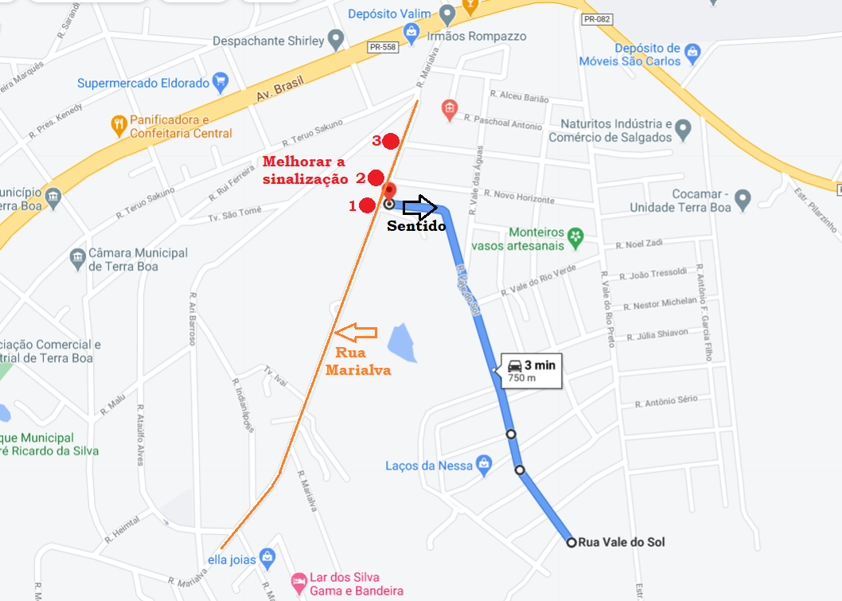
Analisando a imagem acima, verifica-se oportunidade de melhoria nos pontos demarcados com os números 1, 2, 3. Portanto, indico ao Poder Executivo Municipal, a análise da possibilidade da execução da sobredita indicação.

Sendo só para o momento, reiteramos os votos de elevada estima e apreço.

Terra Boa, 08 de março de 2021.

_____________________________________
PAULO HENRIQUE NEVES DE OLIVEIRA
Vereador- Partido dos Trabalhadores

